ULANGAN AKHIR SEMESTER

OBJECT ORIENTED PROGRAMMING I



**Disusun oleh :**

**Nama : Muhamad Nur Alim**

**Kelas : 4D DIV Teknik Informatika**

**NIM : 1809040**

**Dosen : Priyanto Tamami**

**POLITEKNIK HARAPAN BERSAMA**

**TEGAL**

**2020**

SOAL

1. Pembentukan struktur tabel (Poin 20)

2. Desain aplikasi dan penjelasannya (Poin 40)

3. Kode Program (Poin 40)

JAWAB

1. Pembentukan struktur table

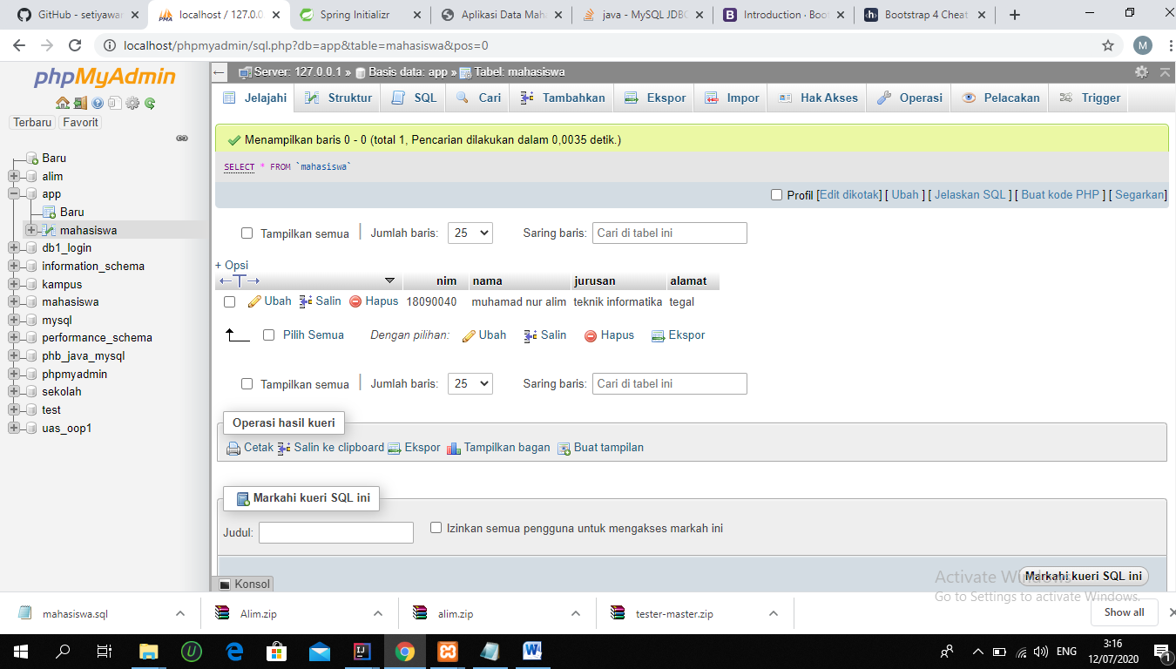

Gambar diata adalah stuktur database dari aplikasi yang kita buat, dengan nama databaseuas_oop1, disitu saya tidak mengunakan id karna sudah ada NIM, disana saya setting nim

sebagai primary key.

1. Design Apps

Di bawah ini adalah tampilan awal dari aplikasi yang saya buat, di sana sudah ada data yang saya gunakan.

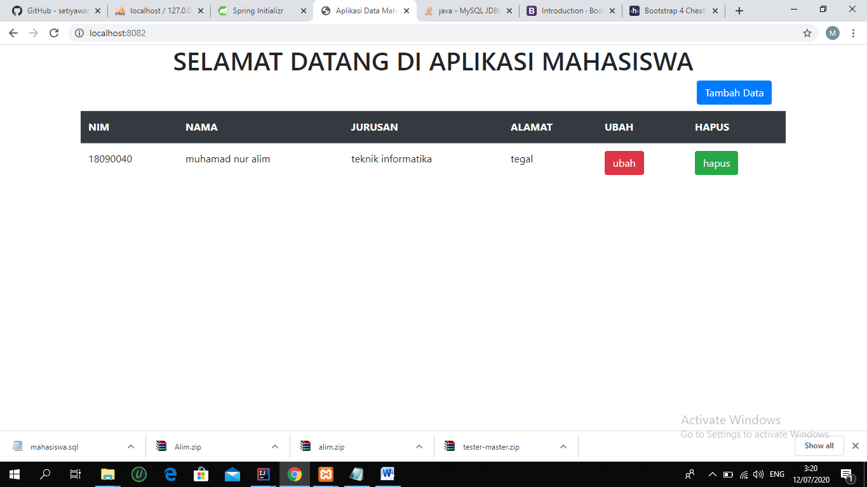

Kemudian kita tambah Data yang baru.

Di bawah adalah menu tambah data, kita hanya perlu mengisi data dan klik simpan dan jika tidak ingin menyimpan data klik Back to Home

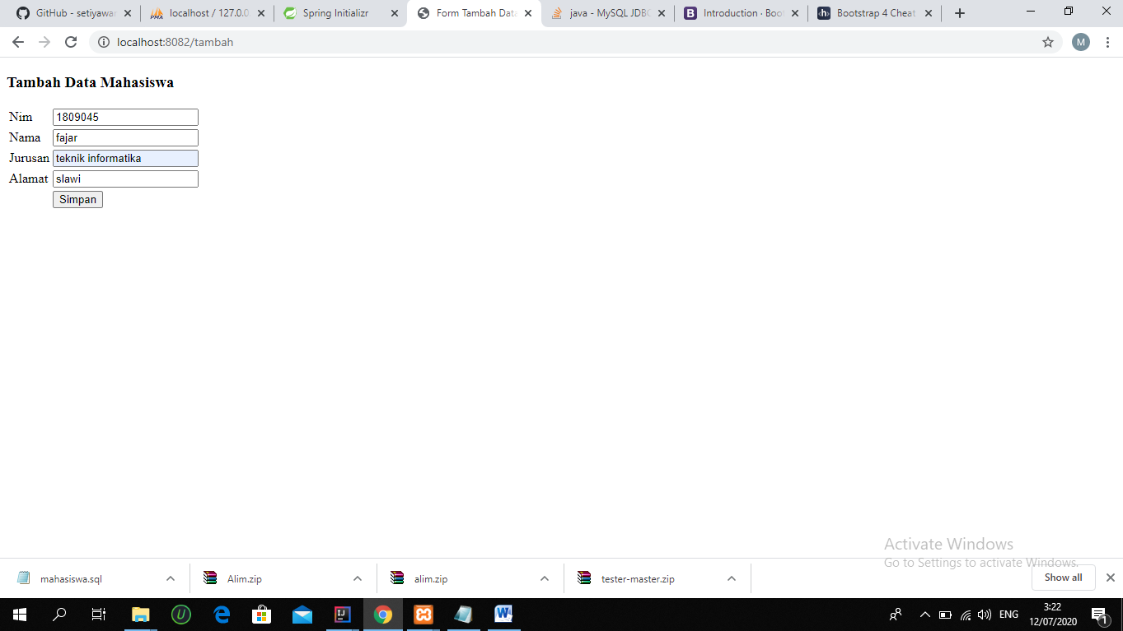

Di bawah adalah menu ubah data, klik simpan kalo ada perubahan data, dan jika tidak ada perubahan data klik Back to home (di bawa tampilan sebelumnya).

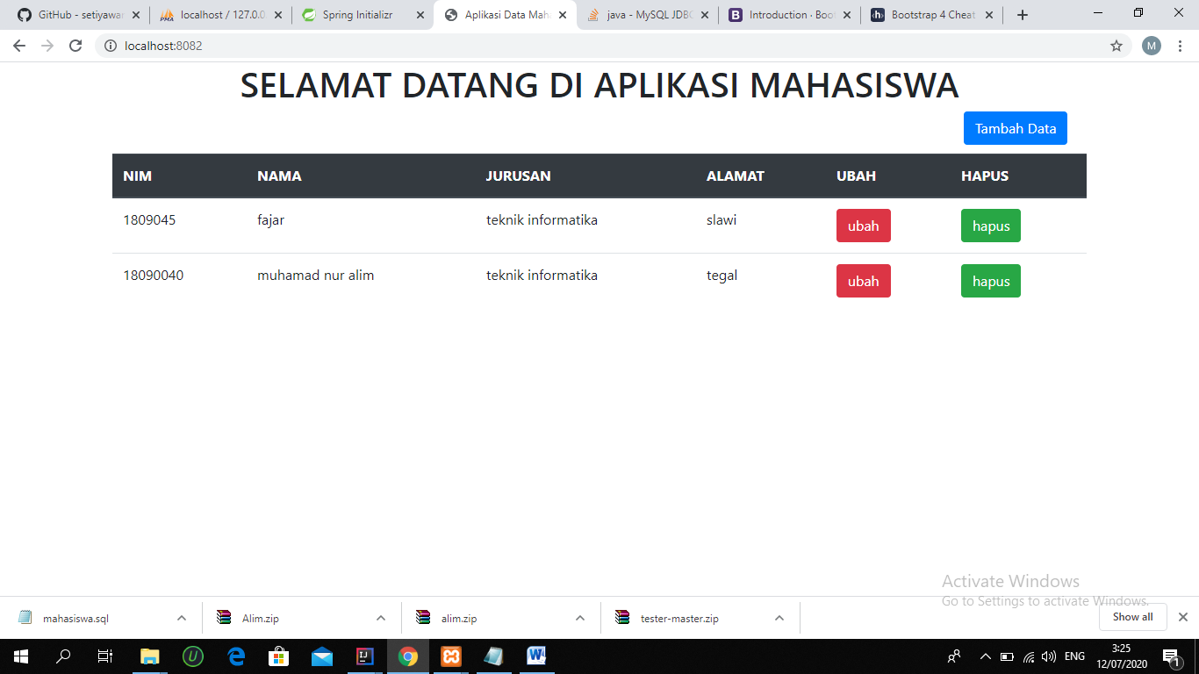

Melakukan perubahan

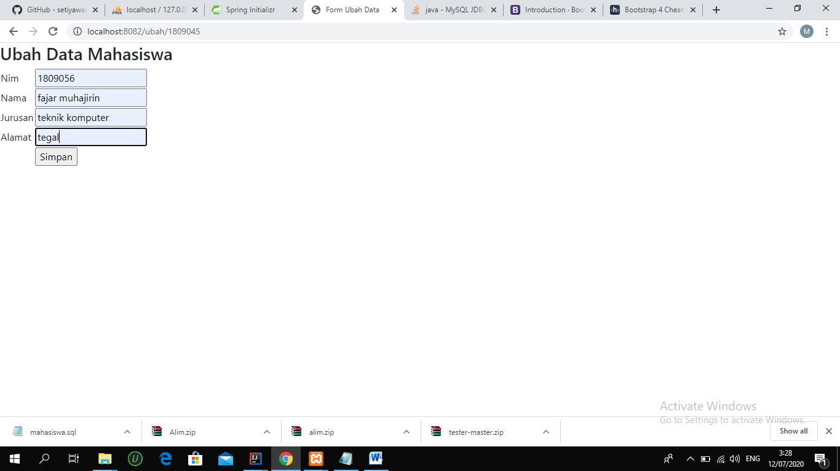

Tampilan setelah di ubah

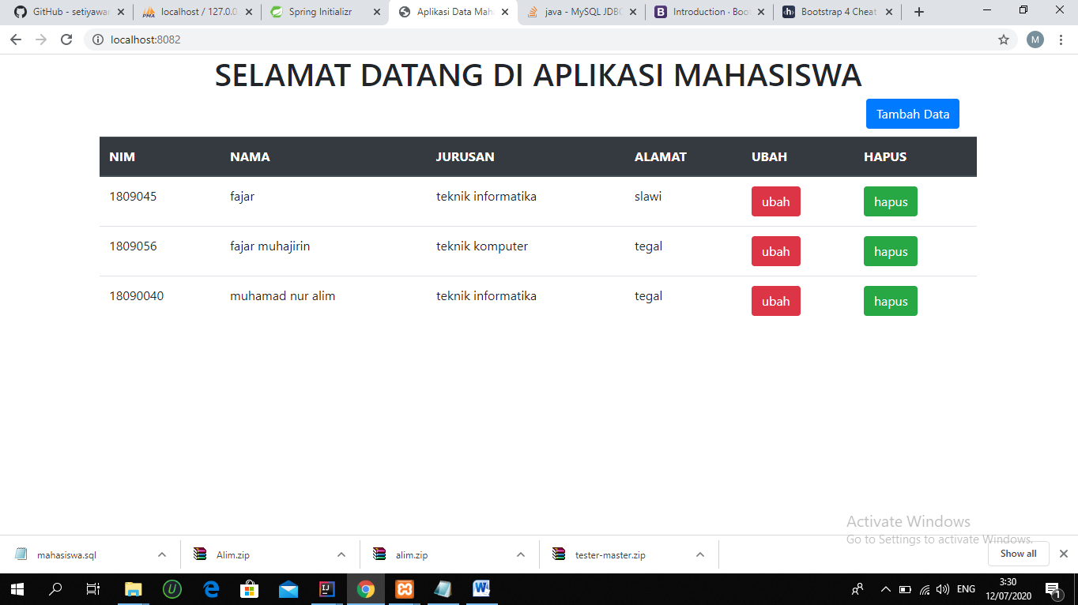

Tampilan Di bawah adalah menu hapus data,

1. Sebelum dihapus

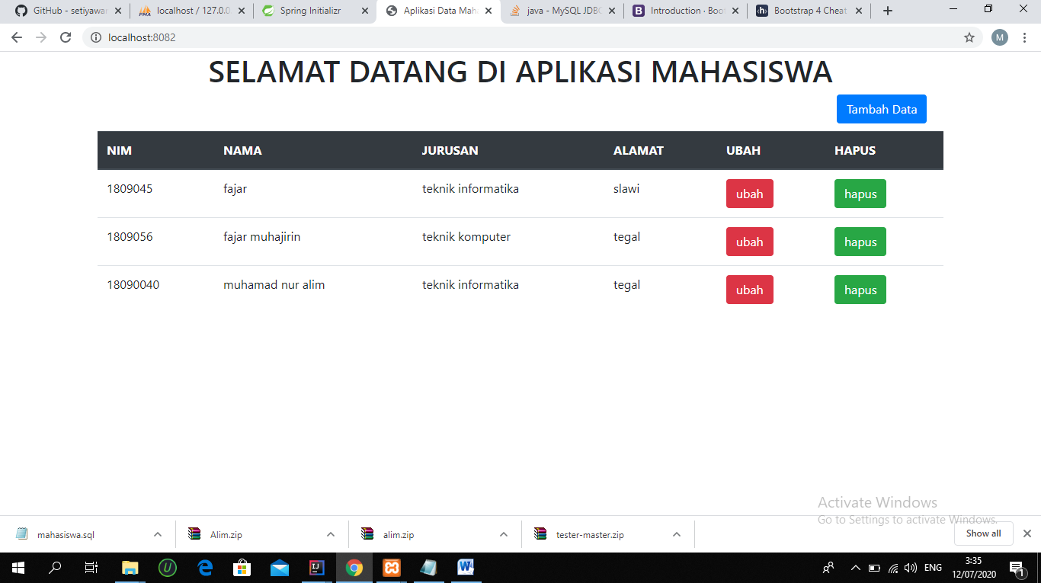

1. Sesudah

